附件1：

2019年鄂尔多斯职业学院扩招

考试招生工作方案
根据内蒙古自治区教育厅《关于做好我区2019年高职扩招考试招生有关工作的通知》（內教办[2019] 133号）精神，为做好我院2019年高职扩招考试招生工作，确保招生公平、公正、顺利进行，制订2019年鄂尔多斯职业学院扩招考试招生工作方案。
学制及招生对象、条件
1．学制三年。
2．招生对象及条件。具有我区2019年高职院校扩招考试资格的高级中等教育阶段毕业生、退役军人、下岗失业人员、农民工、新型职业农民和在我区务工的外来务工人员（已在2018年报名参加2019年普通高校招生的考生不得参加2019年高职扩招），考生身体健康状况符合国家教育部、卫生部、残联《普通高等学校招生体检工作指导意见》的要求，即身体条件满足专业要求。
调整扩招计划及考生网上填报志愿
1.8月2日前，学院招生就业处通过“教育部高校招生来源计划管理系统”调整扩招考试招生计划，并书面向自治区教育厅、教育招生考试中心报告我院面向退役军人、面向下岗失业人员、农民工和新型职业农民的招生专业及招生名额。
2．考生填报志愿时间：2019年8月7日至8月9日。
3.填报志愿方式：考生登陆鄂尔多斯职业学院官网（http://www.ordosvc.cn)，查询我院扩招考试招生报名方法及注意事项，了解有关招生政策;登陆内蒙古招生考试信息网（http://www.nm.zsks.cn）填报鄂尔多斯职业学院，根据个人意愿填报3个志愿，填报志愿时要选择是否服从专业调剂。
4．下载考生信息：8月9日，学院招生工作人员下载考生信息。
5.考生领取准考证：8月10日至11日，完成填报志愿的考生到鄂尔多斯职业学院招生就业处领取准考证（校本部之外的考生，学院招生工作人员提前一天在考点上发放准考证）。
考试
考生持本人二代身份证原件及学院核发的“扩招考试招生准考证”进考场参加考试，否则不得参加考试。
1. 考试时间：
机试 2019年8月12日09:00—11:00
面试 2019年8月12日14:00—18:00
2.考试地点：
鄂尔多斯职业学院、鄂托克棋盘井经济开发区。
3.试题范围
（1）普通高中考试范围：文科考生试题范围：文化素质（语文、历史、地理）+职业技能及专业基础素质（心理素质、职业潜能、职业倾向等）；理科考生试题范围：文化素质（语文、物理、化学）+职业技能及专业基础素质（心理素质、职业潜能、职业倾向等）。
（2）中职考生考试范围：文化素质+职业技能及专业基础素质（心理素质、职业潜能等综合素质测试内容）。
（3）对于退役军人、下岗失业人员、农民工和新型职业农民，免予文化素质考试，根据学院人才培养要求组织与报考专业相关的职业适应性测试或职业技能测试，依据测试成绩录取。
符合免试条件的技能拔尖人才，予以免试录取。
取得相关职业技能等级证书的考生，报考相关专业免予职业技能测试。
4．成绩评定标准
考生的总成绩满分为400分。考试依据国家课程标准和考试大纲要求命题，考生成绩根据考核成绩确定，普通高中考生与对口中职考生及退役军人、下岗失业人员、农民工和新型职业农民分别划定录取分数线。
录取规则
1．对于身体条件符合专业要求的考生，根据考生总成绩，按照公开、公平、公正和综合评价、注重素质、择优选拔的原则录取。
2. 8月17日前将考生考试成绩和拟录取名单通过网络平台上报自治区教育招生考试中心，并通过“内蒙古自治区招生考试信息网”公示，公示信息包括考生姓名、考生号、所在中学、考试成绩、录取专业等。考生信息公示无异议，按自治区教育厅关于高职扩招考试招生的《通知》精神，办理录取手续。
3．根据内蒙古自治区教育考试中心的审批结果，向扩招考试录取的新生发放录取通知书。10月份以前录取的新生，在2019年秋季入学；10月份以后录取的新生，在2020年春季入学。
学历层次
通过我院扩招专项考试招生录取的新生，与参加全国统一高考录取的考生待遇完全一样，属全日制大专学历层次。
招生专业、科类
（计划性质：国家计划；学费：5000元/年)
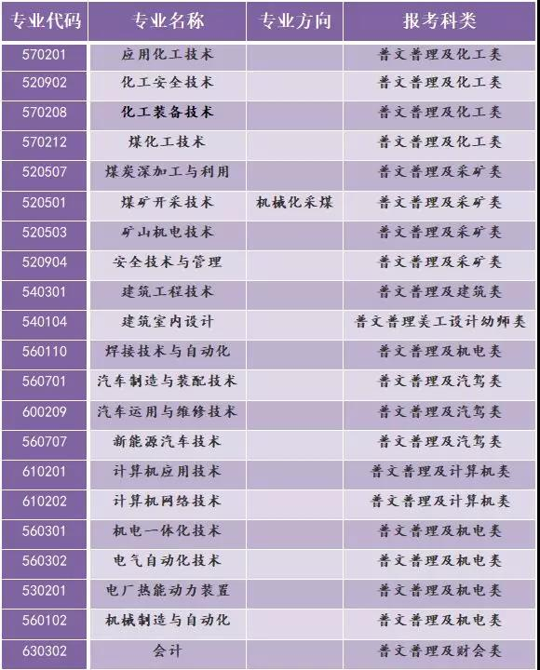
招生热线：
0477-8396757
8396759
移动电话：
15548554405
15661814408
15661814409
15661814406
地 址：鄂尔多斯市康巴什区赛罕街1号鄂尔多斯职业学院
网 址：http://www.ordosvc.cn
联系人：宋老师 高老师 杨老师 孙老师 王老师

